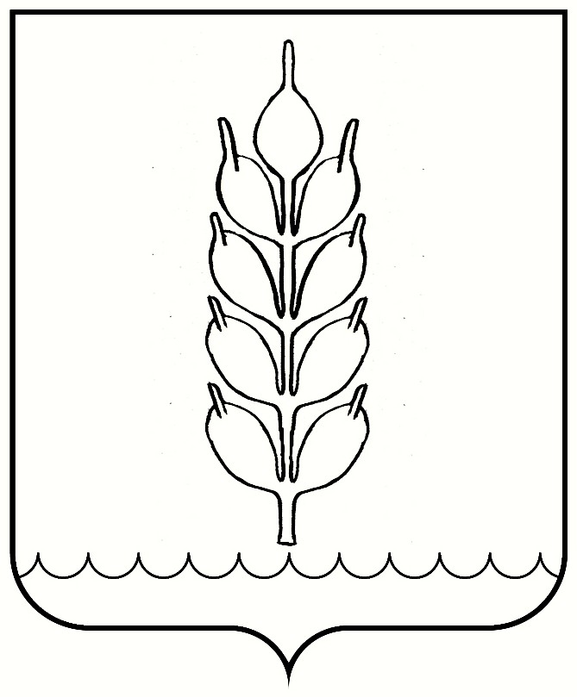

П О С Т А Н О В Л Е Н И Е

администрации Новоселицкого муниципального округа
Ставропольского края

с. Новоселицкое
15 января 2024 г. № 6

О признании утратившим силу муниципального правового акта

Администрация Новоселицкого муниципального округа Ставропольского края

постановляет:

1. Признать утратившим силу постановление администрации Новоселицкого муниципального округа Ставропольского края от 07 февраля 2022 г. № 70 «О внесении изменений в муниципальную программу Новоселицкого муниципального округа Ставропольского края «Молодежь Новоселицкого муниципального округа», утвержденную постановлением администрации Новоселицкого муниципального округа Ставропольского края от 22 декабря 2020 г. № 4».

2. Контроль за выполнением настоящего постановления оставляю за собой.

3. Настоящее постановление вступает в силу со дня его официального опубликования (обнародования).

Временно исполняющий полномочия
главы Новоселицкого
муниципального округа
Ставропольского края Т.И.Федотова

